Инструкция по настройке роутеров D-Link DIR-3xx, 6хх (бело-синий интерфейс)

1. В любом браузере компьютера (Opera, Internet Explorer, Mozilla, Chrome) в адресной строке перейти по адресу: http://192.168.0.1. По умолчанию Имя пользователя — admin, Пароль — admin.
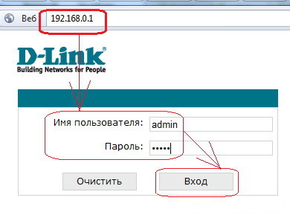

2. После ввода учетных данных Вы увидите всплывающее сообщение от роутера. В этом сообщении роутер принудительно требует сменить пароль по умолчанию, который в дальнейшем будет использоваться для входа в маршрутизатор. Вам остается только нажать на ОК и задать новый пароль в следующем окне.
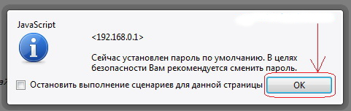

3. Здесь необходимо ввести новый Пароль и его Подтверждение, после чего остается только нажать на кнопку Сохранить. Далее роутер снова предложить авторизоваться, но уже с новым паролем.
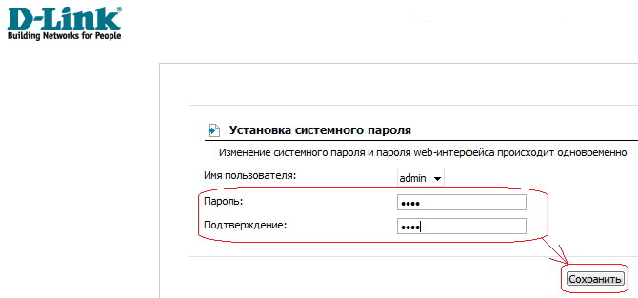
4. Далее роутер снова предложить авторизоваться, но уже с новым паролем.
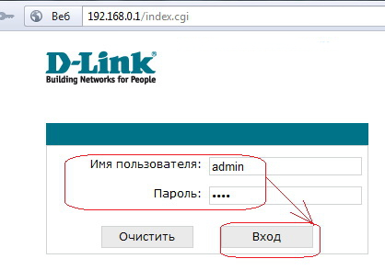

5. Далее Вы попадете в главное меню роутера D-Link DIR-320 (B1), где увидите перед собой Информацию об устройстве
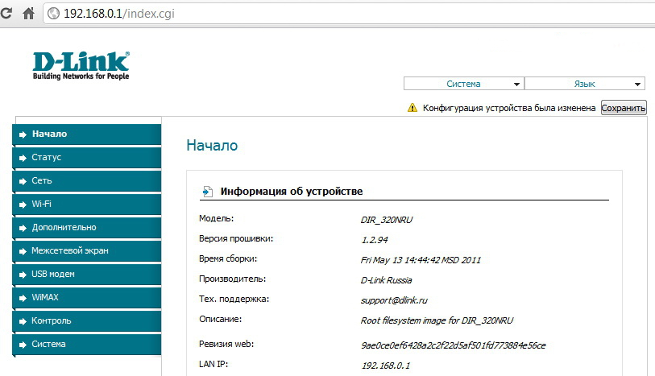
6. Выбираем слева «Сеть», «Соединения», видим 2 интерфейса: WAN (настройки роутера в сторону внешней сети) и LAN (настройки роутера в сторону локальной домашней сети)
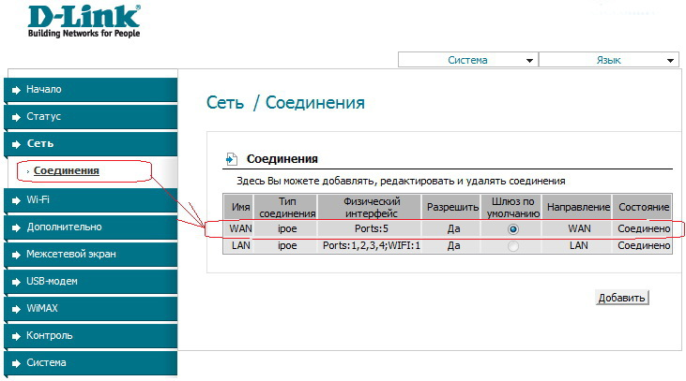

7. Для настройки роутера в сторону внешней сети (Internet), щелкаем на строку, отмеченную на предыдущем рисунке, тогда перед Вами откроется окно его детальных настроек под названием Сеть / Соединения
Выбираем тип соединения “iPoE”, ставим галочки на п. Получить IP-адрес автоматически и Получить адрес DNS-сервера автоматически.
Также ставим галочки «Включить IGMP» (это необходимо для возможности просмотра IPTV (ссылка на страницу с описанием IPTV)); “NAT”; “Сетевой экран”
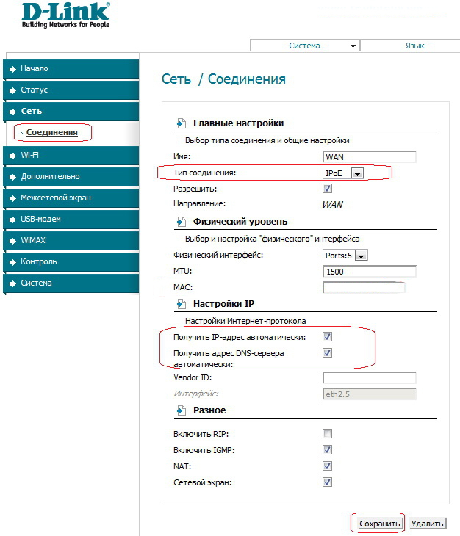
8. Не забываем нажать на кнопку Сохранить уже в следующем окне, чтобы после перезагрузки роутер «не забыл» настройки.
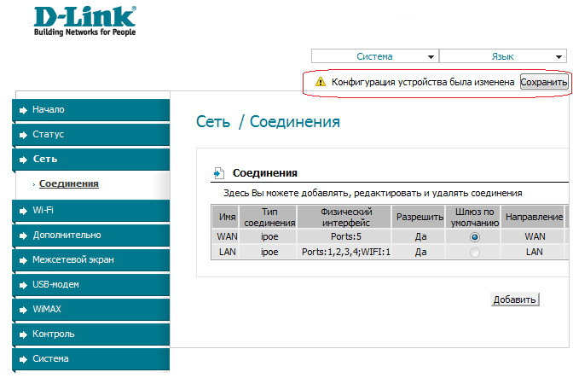

Настройка Wi-Fi соединения
9. Заходим в пункт «Wi-Fi», «Общие настройки», ставим галочку «Включить беспроводное соединение»
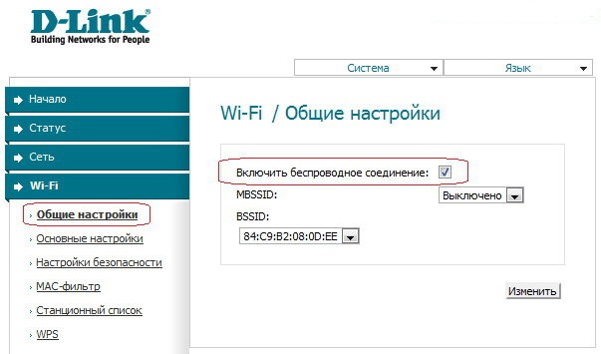
10. Скрыть точку доступа - отключает рассылку сетевого идентификатора (SSID), это позволяет спрятать свою сеть от устройств с ОС Windows, выступая средством безопасности. Правда, в этом случае Вам придется создавать профиль для подключения к беспроводной сети вручную.
SSID – название беспроводной сети (сетевой идентификатор). Под этим названием сеть будет видна в беспроводных Wi-Fi клиентах.
Страна — всем россиянам можно оставить вариант Russian Federation.
Канал - принудительный выбор канала для беспроводной связи. Не рекомендуем иметь дело с каналом номер 6, поскольку большинство Wi-Fi оборудования по умолчанию работает именно на этом канале (мало кто из пользователей его меняет). В идеале рекомендуем остановить свой выбор на канале 1 или канале 12, чтобы минимизировать вероятность интерференции с сетями соседей.
Беспроводной режим — здесь можно выбрать режим беспроводной связи 802.11g или 802.11n, а может даже устаревший 802.11b или их комбинацию. В смешанном режиме работы (802.11 B/G/N mixed) имейте в виду, что общая скорость работы сети при подключении разноплановых клиентов просядет до уровня самого медленного клиента.
Чуть ниже можно задать Максимальное количество клиентов, которые будут подключаться к роутеру.
Выставив в этом окне нужные вам параметры, нажимаем кнопку «Изменить»

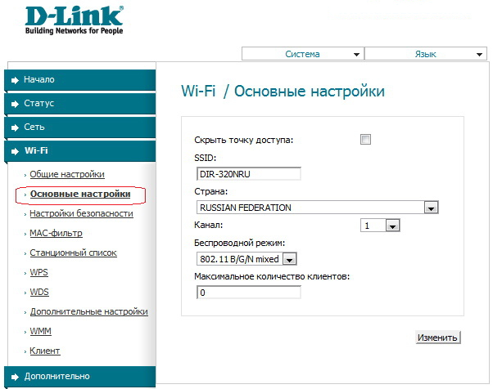

11. Переходим к пункту «Настройки безопасности»
В опции Сетевая аутентификация Вы можете выбрать алгоритм шифрования в беспроводной сети. Рекомендуем остановить свой выбор на наиболее универсальном варианте WPA-PSK/WPA2-PSK mixed – это обеспечит поддержку большинства современного Wi-Fi оборудования.
В поле Ключ шифрования PSK Вы задаете пароль на свою беспроводную вайфай сеть. Рекомендуем здесь использовать пароль от 8 до 10 символов длиной, состоящий из заглавных и строчных букв, специальных символов и цифр. Это минимизирует вероятность подбора пароля со стороны злоумышленников.
В опции WPA-шифрование можно выбрать алгоритм для WPA шифрования. TKIP – менее криптостойкий вариант по сравнению с AES, но с AES могут не работать некоторые беспроводные клиенты. Мы рекомендуем поставить вариант TKIP+AES, тогда Вы обеспечите совместимость с большинством Wi-Fi клиентов.
Период обновления WPA ключа можно оставить по умолчанию.
Выставив в этом окне нужные вам параметры, нажимаем кнопку «Изменить»

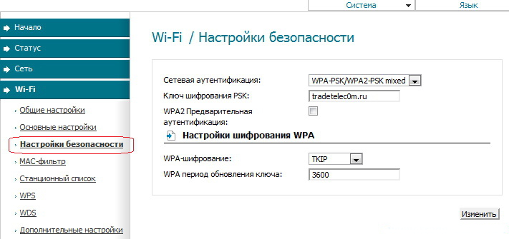

На этом настройка самого соединения завершена, и теперь Вам необходимо пройти процедуру первичной авторизации.
Первичная авторизация

Откройте любой браузер, установленный на Вашем компьютере, введите в адресную строку stat.rdtc.ru.
Откроется страница
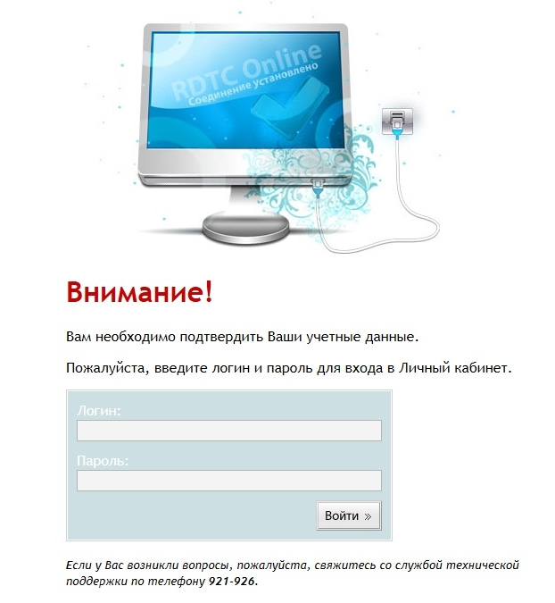
Введите Ваши логин и пароль для входа в личный кабинет.

Если Вы введете какие-либо данные неправильно, откроется страничка
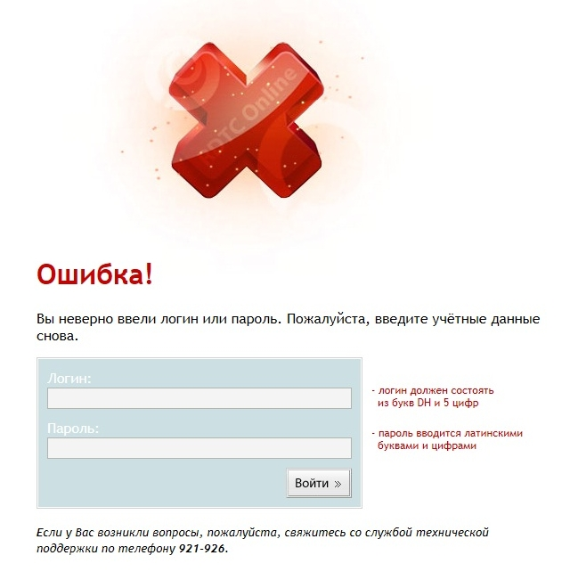
Будьте внимательны при введении логина и пароля!

В случае если у Вас несколько услуг по разным адресам, то Вы увидите страницу выбора адреса услуги
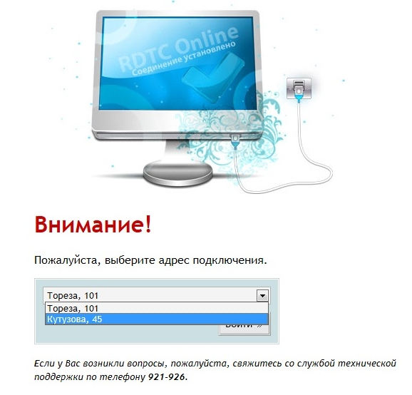
Здесь необходимо выбрать правильный адрес.

Если Вы выберете неправильный адрес, система выдаст ошибку
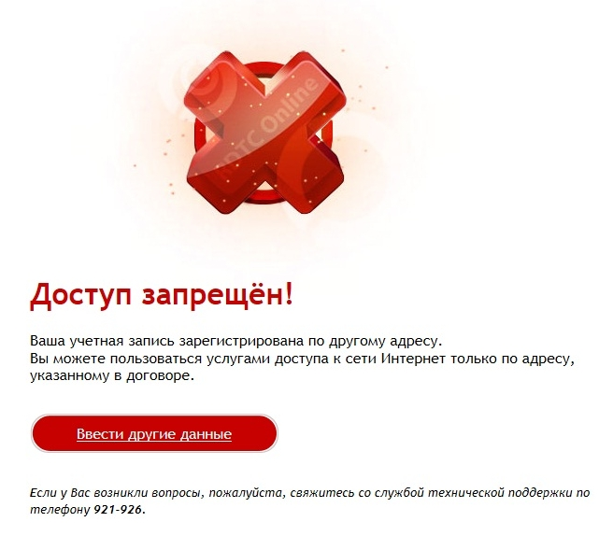
В случае когда у Вас только одна услуга, выбор адреса не предлагается, и при верно введенном логине и пароле Вы перейдете на страницу
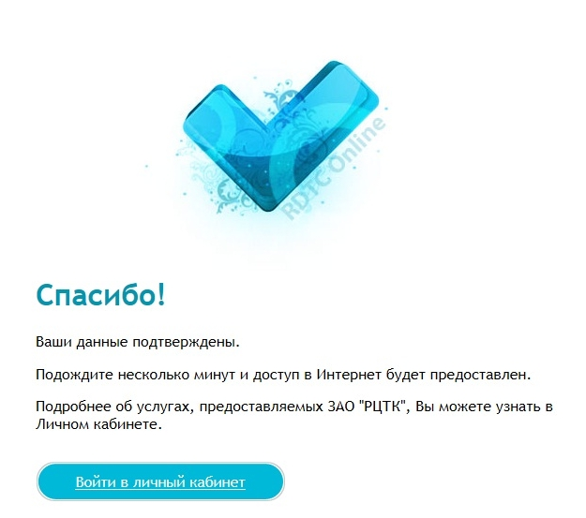
Если Вы дошли до данной страницы, то это означает, что авторизация прошла успешно, и примерно через 1 минуту Вы можете приступить к использованию сети Интернет.

Процедура авторизации проходится только один раз на одном ПК. Если Вы поменяете компьютер (или другое устройство, через которое настроено подключение к сети Интернет), то данную процедуру придется пройти еще раз.

Если у Вас возникли вопросы, Вы можете обратиться в круглосуточную службу технической поддержки по телефону 921-926.

